**今日动态**

1.7 星期二 晴

班级人数：23人，今日实到：15人。

|  |  |  |  |  |  |
| --- | --- | --- | --- | --- | --- |
| **姓名** | **自主签到**  **（能“√”，不能“✕”）** | **绕水杯（主动“★”，反之“●”）** | **挂衣服（独立“★”，反之“●”）** | **进餐**  **（全部★、没吃完●）** | **其他** |
| **赖薪宇** | **√** | **★** | **★** | **★** |  |
| **万锦泽** | **√** | **●** | **★** | **★** |  |
| **王亦豪** | **√** | **★** | **★** | **★** |  |
| **高望** | **√** | **★** | **★** | **★** |  |
| **张奕** | **√** | **●** | **★** | **★** |  |
| **万殊同** | **√** | **★** | **★** | **★** |  |
| **何蒋晔** | **√** | **★** | **★** | **★** |  |
| **张东洋** | **请假** | **请假** | **请假** | **请假** |  |
| **韩承宇** | **✕** | **●** | **●** | **●** |  |
| **任泽轩** | **√** | **★** | **★** | **★** |  |
| **刘宸泽** | **√** | **★** | **★** | **★** |  |
| **潘沐炀** | **请假** | **请假** | **请假** | **请假** |  |
| **冯原** | **✕** | **★** | **●** | **★** |  |
| **郭舒耀** | **请假** | **请假** | **请假** | **请假** |  |
| **余一凡** | **请假** | **请假** | **请假** | **请假** |  |
| **党佳琪** | **请假** | **请假** | **请假** | **请假** |  |
| **杨星月** | **√** | **★** | **★** | **●** |  |
| **毛煜祺** | **请假** | **请假** | **请假** | **请假** |  |
| **李醇韵** | **请假** | **请假** | **请假** | **请假** |  |
| **刘欣然** | **√** | **★** | **★** | **★** |  |
| **朱沐菡** | **√** | **★** | **★** | **★** |  |
| **张芸汐** | **√** | **★** | **★** | **★** |  |
| **费思佳** | **请假** | **请假** | **请假** | **请假** |  |

**一日生活活动篇**  

**区域游戏篇**  

|  |  |  |
| --- | --- | --- |
| /Users/zhangjie/Desktop/未命名文件夹/IMG_9551.jpegIMG_9551 | /Users/zhangjie/Desktop/未命名文件夹/IMG_9552.jpegIMG_9552 | /Users/zhangjie/Desktop/未命名文件夹/IMG_9553.jpegIMG_9553 |
| 比比谁的乐高搭的更高呀？ | 今天我想到益智区玩拼图，先拿出自己想拼的底板吧！ | 我们来比赛谁钓到的小鱼更多吧！ |
| /Users/zhangjie/Desktop/未命名文件夹/IMG_9555.jpegIMG_9555 | /Users/zhangjie/Desktop/未命名文件夹/IMG_9560.jpegIMG_9560 | /Users/zhangjie/Desktop/未命名文件夹/IMG_9556.jpegIMG_9556 |
| 今天我想拼一辆很长很长的火车，上面运了很多的货。 | 让我想一想今天在美工区玩什么游戏呢？ | 我也来合作搭长尾巴火车。 |

**户外游戏篇**  

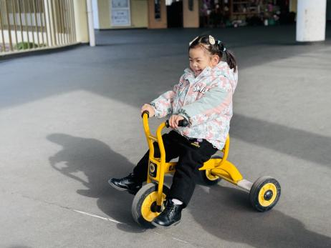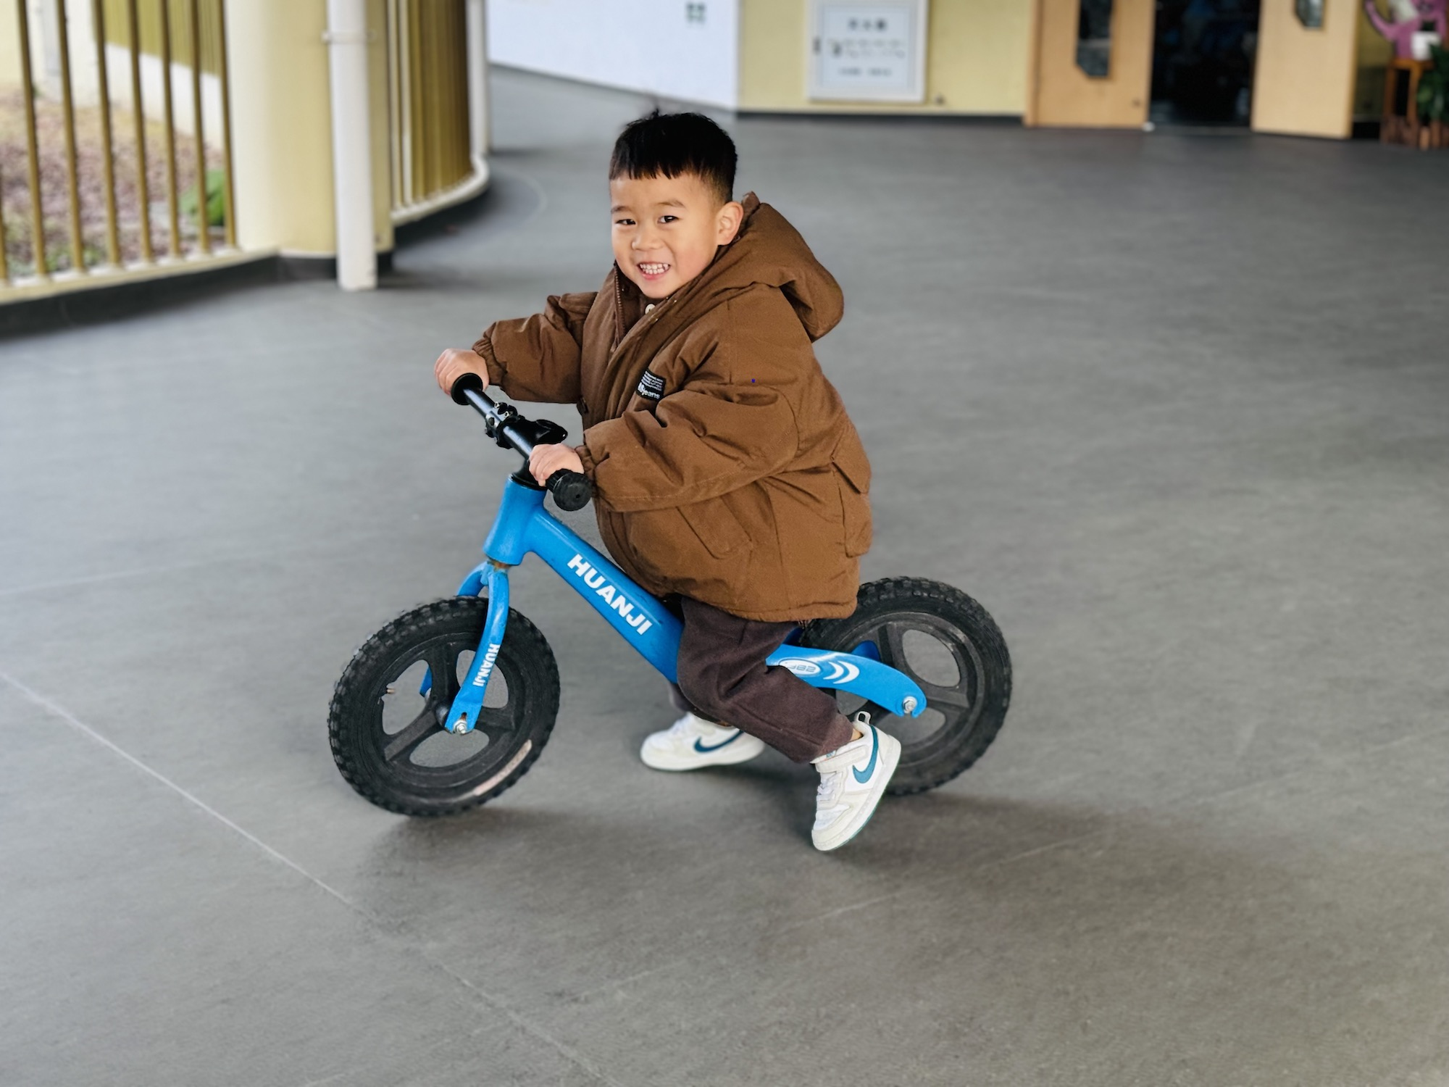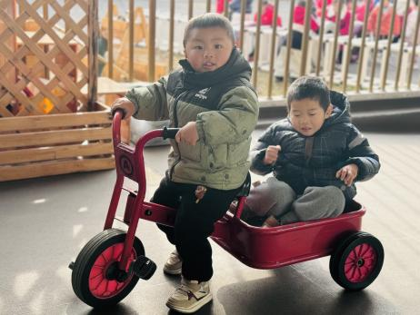

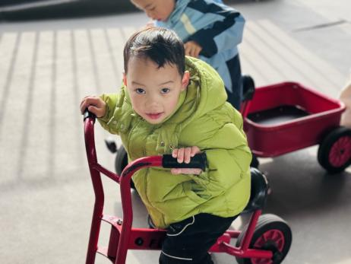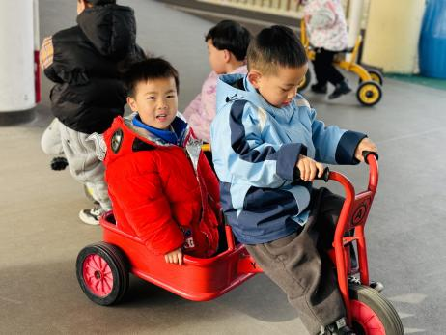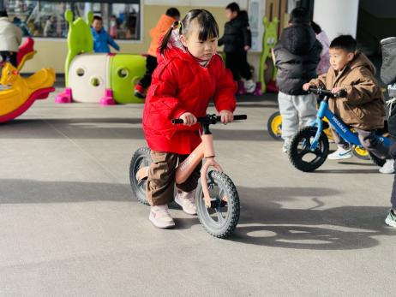

今天我们来到了小车区，能够按照游戏规则，认真参与游戏的幼儿是：**赖薪宇、万锦泽、王亦豪、高望、张奕、万殊同、何蒋晔、任泽轩、刘宸泽、冯原、杨星月、刘欣然、朱沐菡、张芸汐。**

**集体活动篇**  

1. **数学：逻辑高**

逻辑高课程适用于2-6岁的幼儿，这个年龄段是儿童大脑发育的黄金时期，也是抽象逻辑思维开始萌芽的时期。通过科学地、有针对性地开发和锻炼逻辑思维，能够有效促进儿童抽象思维能力的发展，拓展智力，帮助儿童更精确地认识世界、解决生活中的问题。

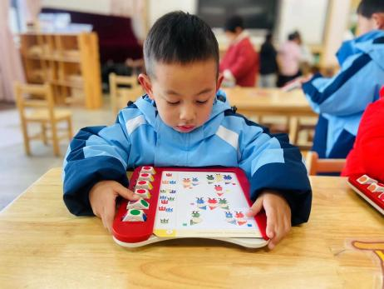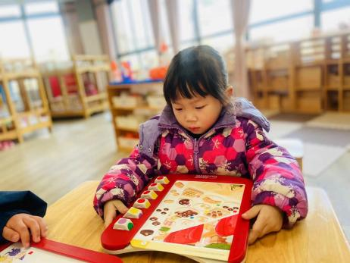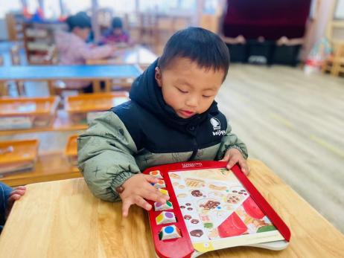

在今天的活动中，能够根据图片上的内容找到相对应颜色的点，并转对颜色的幼儿是：**高望、张奕、万殊同。**其中，经过老师们再次引导后，能够修改正确的幼儿是：**张芸汐、杨星月、任泽轩。**

执笔人：张洁